PEACH
Document d'architecture du logiciel
Version 1.0



Historique des Révisions

Date | Version | Description | Auteur
24/11/2003 | 1.0 | Création du document | Caillat Mathieu

Table des matières
1. Introduction 4
1.1 Objectifs 4
1.2 Portée 4
1.3 Références 4
2. Objectif du logiciel 4
2.1 Contexte 4
2.2 Besoins fonctionnels 5
2.3 Besoins non fonctionnels 5
3. Structure 5
3.1 Vue des couches 5
3.1.1 La couche Interface 6
3.1.2 La couche Contrôle 6
3.1.3 La couche Domaine 6
3.1.4 La couche Infrastructure 6
3.2 Sous-systèmes et paquetages 7
3.2.1 Couche Interface 7
3.2.2 Couche Contrôle 8
3.2.3 Couche Domaine 8
3.2.4 Couche Infrastructure 8
4. Comportement 8
4.1 Réalisation des cas d’utilisation 8
4.2 Mécanismes 8
5. Autres vues 9
5.1 Vue implémentation 9
5.2 Vue données 9
6. Concepts du domaine 9
7. Qualités de l’architecture 11

Document d'architecture du logiciel

Introduction

Objectifs
Ce document fournit une vue globale de l’architecture du système, de haut niveau, grâce à un certain nombre de vues qui décrivent les différents aspects du système. Ces vues montrent les décisions significatives prises concernant l’architecture du système qui influenceront la conception.

Portée
Le document d’architecture logiciel est destiné à l’architecte, aux concepteurs et aux superviseurs du projet. Toute modification sur le document d’architecture du logiciel sera répercutée sur les cas d’utilisation de l’application.

Références
- Sujet du Bureau d’études 2003-2004
- Document Vision 1.1
- Modèle des cas d’utilisation 1.0
- Glossaire 1.0
- Cours de processus et site Internet du RUP-F : www.aubryconseil.com , C. Aubry
- Cours Ingénierie des Systèmes, B. Cherbonneau

Objectif du logiciel

Contexte
Le projet de Bureau d’Etudes 2003-2004 de l’IUP ISI mène à la réalisation d’un environnement d’ingénierie processus composé de quatre outils :
- modélisation des composants d’un processus de développement ;
- définition de la présentation des composants du processus ;
- assemblage des composants modélisés pour former un processus et génération du site Web associé;
- configuration et gestion de projet.
Le logiciel PEACH représente le quatrième outil de cette « chaîne » de configuration. PEACH (Project Execution And Configuration Helper) est un outil destiné au chef de projet et permettant la configuration et le suivi de projet. La configuration du projet conduit à la génération d’un site Web Projet consultable en dehors de l’outil et qui contient les informations relatives au suivi du projet.
Le projet géré à l’aide du logiciel PEACH exécutera un modèle de processus créé avec l’environnement d’ingénierie produit dans le cadre du Bureau d’Etudes.

Besoins fonctionnels
Cette section présente les cas d’utilisation les plus importants pour l’architecture du logiciel (cf. Modèle des cas d’utilisation 1.0). Les cas d’utilisation que nous avons retenus sont les suivants :
- CU1 : Gérer un projet
- CU2 : Gérer un membre
- CU3 : Gérer une période de travail
- CU4 : Gérer une activité dans une période de travail
- CU6 : Gérer l’affectation d’un rôle à un membre
- CU7 : Gérer l’affectation d’un membre à une activité
- CU10 : Sauvegarder un projet
- CU11 : Charger un projet
- CU12 : Générer un site Web pour une période de travail

Besoins non fonctionnels
Cette section décrit les qualités et les contraintes importantes pour l’architecture du logiciel :

- Performance :
Temps de réponse : Le logiciel devra accomplir les fonctions demandées en un minimum de temps. Ce temps ne devra pas dépasser la seconde sans avertissement. Pour les fonctions qui dépasseraient cette limite, il est impératif d'en avertir l'utilisateur par une boite de dialogue, et si possible de le tenir au courant de l'avancée des travaux.

Structure
Cette section décrit la structure statique de la vue logique de l’architecture, en montrant les composants, leurs interconnexions et les interfaces offertes par ces composants.

Vue des couches
Le diagramme suivant représente les couches du logiciel. Nous expliquerons ensuite le rôle de chaque couche.

INTERFACE

CONTRÔLE
INFRASTRUCTURE

DOMAINE

3.1.1 La couche Interface
Le rôle de cette couche est de fournir une interface à l’utilisateur pour qu’il puisse manipuler le logiciel. Elle va interagir avec la couche contrôle et va lui transmettre les données saisies et l’appeler en fonction des évènements déclenchés par l’utilisateur.
La couche Interface ne gère que les aspects graphiques de l’application, c’est le niveau le plus haut dans l’architecture du logiciel et c’est la seule couche qui va interagir avec l’utilisateur :
Exemple : Interface « Fenêtre d’ajout d’un membre au projet ».

La couche Contrôle
Le rôle de cette couche est de piloter les cas d’utilisation du logiciel. Chaque élément de la couche contrôle (contrôleur) est responsable d’un cas d’utilisation et c’est lui qui gère son fonctionnement. La couche contrôle agit sur 2 niveaux de l’architecture :
- Avec la couche Interface, afin de gérer l’Interface Homme-Machine
- Avec la couche Domaine, afin d’effectuer les traitements sur les objets métier de l’application, c’est-à-dire au niveau interne.
Exemple : Contrôleur « Ajouter un membre au projet ».

La couche Domaine
Le rôle de cette couche est de gérer les composants élémentaires de l’application, c’est-à-dire les objets Métier (ou entités). Chaque composant de cette couche sera responsable d’un élément interne de l’application et possèdera ses propres attributs et méthodes.
Exemple : Entité « Membre du projet ».

3.1.4 La couche Infrastructure
Le rôle de cette couche est de gérer deux types de composants :
- Les composants utiles à l’application et éventuellement réutilisables pour le développement d’une autre application,
- Les composants réutilisés pour notre application.
Les composants appartenant à la couche Infrastructure seront utilisés par la couche Interface et par la couche Contrôle. Les composants de la couche Domaine étant spécifiques au logiciel PEACH, ils n’auront aucun lien avec la couche Infrastructure.

Sous-systèmes et paquetages
Le diagramme suivant établit la représentation en couches de l’architecture du logiciel PEACH.
Chaque couche de l’architecture se décompose en différents paquetages gérant chacun un aspect du rôle de la couche auquel il appartient et chaque paquetage regroupe plusieurs classes significatives.
A l’exception du paquetage « Inf_Reusable » de la couche « Infrastructure », qui recense tous les composants adaptés (voire réutilisés) du système, tous les composants de l’application sont entièrement développés.
Pour chaque paquetage, nous en ferons une brève description et nous citerons les classes importantes.

Couche INTERFACE
UI_Tree
UI_Menu
UI_Edition

Couche CONTROLE
Control_Project
Control_LoadSave
Control_Website

Couche DOMAINE
Domain_Elements
Domain_PageModel

Couche INFRASTRUCTURE
Inf_Utils
Inf_Reusable

Couche Interface
- UI_Menu :
Ce paquetage comprend toutes les classes graphiques pour la barre de menus et la barre d’outils de l’application :
Classes à définir durant la prochaine itération.

- UI_Tree :
Ce paquetage comprend toutes les classes graphiques pour l’arbre de navigation du projet :
I_Tree.

- UI_Edition :
Ce paquetage comprend toutes les classes graphiques pour la fenêtre d’édition d’un projet :
Classes à définir durant la prochaine itération.

Couche Contrôle
- Control_Project :
Ce paquetage comprend toutes les classes contrôleur relatives au projet manipulé :
C_Projet, C_Membre, C_Periode, C_Role_Membre, C_Activite_Periode, C_TableauBord, C_Produit.

- Control_LoadSave :
Ce paquetage comprend toutes les classes contrôleur permettant de charger ou de sauvegarder un projet et de charger un processus lors de la création du projet :
C_ChargerProjet, C_SauverProjet, C_ChargerProcessus

- Control_Website :
Ce paquetage comprend toutes les classes contrôleur permettant de gérer le site Web projet :
C_GenererSite

Couche Domaine
- Domain_Elements :
Ce paquetage comprend toutes les classes du domaine (classes métier) relatives aux composants élémentaires du projet :
D_Projet, D_Membre, D_Periode, D_Produit, D_Role, D_Activite, D_Activite_Periode, D_Produit_Activite.

- Domain_PageModel :
Ce paquetage comprend la classe « PageModel » définissant un modèle de page Web permettant de générer un site Web projet :
D_PageModel

Couche Infrastructure
- Inf_Utils :
Ce paquetage comprend toutes les classes de notre logiciel éventuellement réutilisables à l’extérieur :
C_AnnulerAction, C_ChangerLangue, C_Aide

- Inf_ReUse :
Ce paquetage comprend toutes les classes réutilisés pour notre logiciel :
Classes à définir durant la prochaine itération.

Comportement

Réalisation des cas d’utilisation
A définir durant la prochaine itération.

Mécanismes
A définir durant la prochaine itération.

Autres vues

Vue implémentation
A définir durant la prochaine itération.

Vue données
Cette section décrit les données persistantes du logiciel :
- Fichier processus en entrée (format à définir)
- Fichier de sauvegarde du projet (format XML)
- Génération du site Web projet (format HTML)

Concepts du domaine
Cette section décrit les concepts spécifiques du domaine et leurs relations.

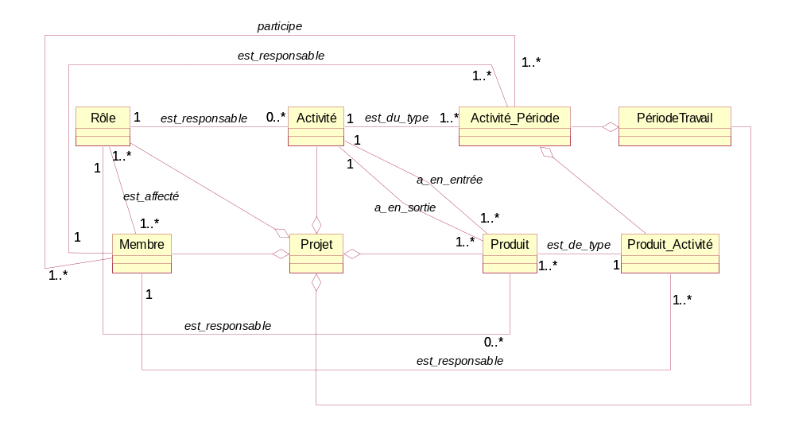
Figure 1 : diagramme de classe des éléments du domaine

Qualités de l’architecture
- Avantages :
L’utilisation d’une architecture en couche de type Interface/Contrôle/Domaine permet de décomposer de façon claire la réalisation d’un cas d’utilisation. Ce système permet de déléguer à chaque couche une responsabilité lors de l’utilisation d’une fonctionnalité du logiciel. Chacune d’elles communiquera avec une ou plusieurs couches sous-jacentes.

- Inconvénients :
Les développeurs peuvent avoir des problèmes concernant la localisation de certaines structures de données, les accès entre composants de couches différentes…

